Муниципальное бюджетное общеобразовательное учреждение
Новосильская средняя общеобразовательная школа
Новосильского района Орловской области
(МБОУ Новосильская СОШ)
303500, Россия, Орловская область, г. Новосиль, ул. Карла Маркса, д. 12
тел.: 8 (486 73) 2-11-95, факс: 8 (486 73) 2-14-03.
E-mail: nvslr_nsosh@orel-region.ru, Web-site: http:// www.novosil-sosh.obr57.ru

ПРИКАЗ
06 сентября 2023 год № 175а

г. Новосиль

Об утверждении штатного расписания Центра образования цифрового и гуманитарного профилей «Точка роста» муниципального бюджетного общеобразовательного учреждения Новосильской средней общеобразовательной школы Новосильского района Орловской области

На основании Распоряжения Министерства просвещения Российской Федерации от 17 декабря 2019 года № Р-133 «Об утверждении методических рекомендаций по созданию (обновлению) материально-технической базы общеобразовательных организаций, расположенных в сельской местности и малых городах, для формирования у обучающихся современных технологических и гуманитарных навыков при реализации основных и дополнительных общеобразовательных программ цифрового и гуманитарного профилей в рамках региональных проектов, обеспечивающих достижений целей, показателей и результата Федерального проекта «Современная школа» национального проекта «Образование» и признании утратившим силу распоряжение Минпросвещения России от 1 марта 2019 года № Р-23 «Об утверждении методических рекомендаций по созданию мест для реализации основных и дополнительных общеобразовательных программ цифрового, естественнонаучного, технического и гуманитарного профилей в образовательных организациях, расположенных в сельской местности и малых городах, и дистанционных программ обучения определенных категорий обучающихся, в том числе на базе сетевого взаимодействия», на основании Приказа муниципального бюджетного общеобразовательного учреждения Новосильской средней общеобразовательной школы Новосильского района Орловской области от 26 марта 2020 года № 69-о «О создании в 2020 году на базе МБОУ Новосильской СОШ Новосильского района Орловской области Центра образования цифрового и гуманитарного профилей «Точка роста», для обеспечения реализации целей и задач Центра образования цифрового и гуманитарного профилей «Точка роста» муниципального бюджетного

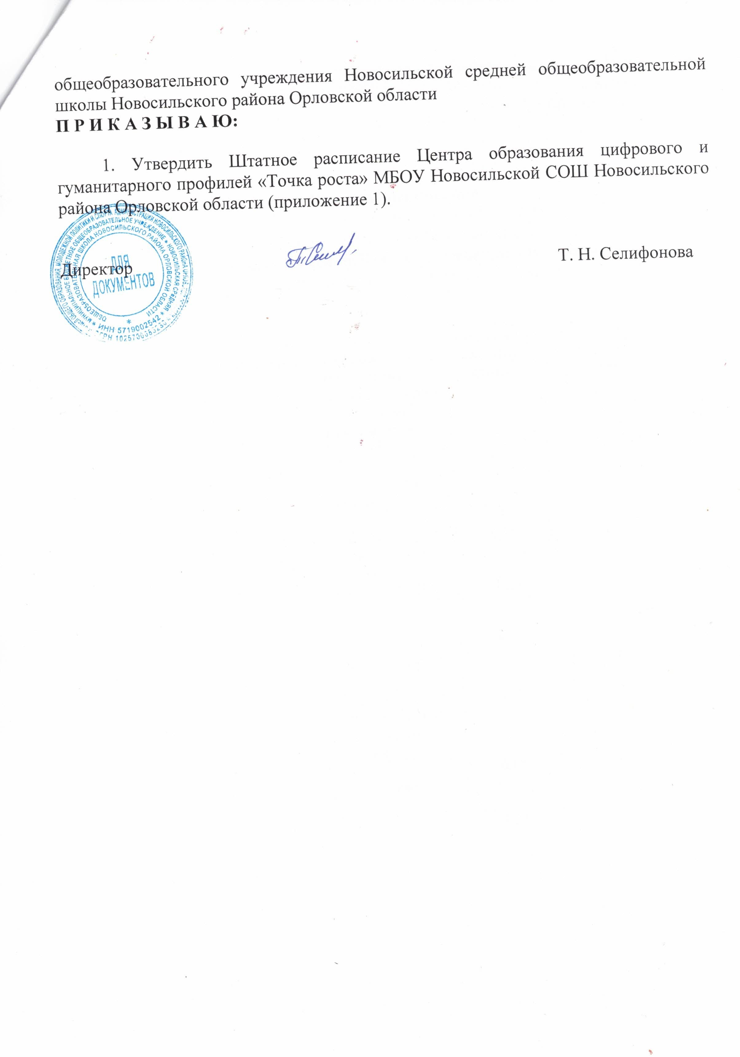

Приложение 1
к приказу № 175 а от 06 сентября 2023 года

Штатное расписание
Центра образования цифрового и гуманитарного профилей «Точка роста»
муниципального бюджетного общеобразовательного учреждения
Новосильской средней общеобразовательной школы
Новосильского района Орловской области

Ф.И.О. | Структурное подразделение | Должность (специальность, профессия), разряд, класс (категория) квалификации | Количество штатных единиц | Общий педагогический стаж | Категория
Перстнева Анастасия Александровна | Управленческий персонал | Старший методист-руководитель центра | 1 | 16 лет | Первая
Итого |  |  | 1
Перстнев Александр Михайлович | Основной персонал | Учитель (технология) | 0,15 | 3 года | Первая
Либерова  Елена  Владимировна |  | Учитель (ОБЖ) | 0,1 | 31 лет | Высшая
Багрова Светлана Николаевна |  | Учитель (информатика) | 0,05 | 30 лет | Высшая
Родыгина Анастасия Александровна |  | Педагог дополнительного образования (шахматы) | 0,2 | 18 лет | Соответ.
Перстнева Анастасия Александровна |  | Учитель (технология) | 0,05 | 16 лет | Первая
Итого |  |  | 1,55

